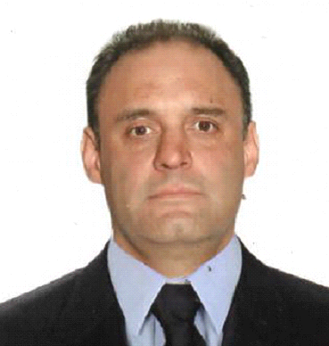

Identificación: CC. 79.673.246 de Bogotá
Tarjeta Profesional: AN205-44527
Dirección: Calle 20 Sur No 35-120 Medellín-Antioquia-Colombia
Teléfonos: (574) 5584241 – (300) 7849624
E-mail: alejandro8ap@gmail.com
Fecha de Nacimiento: diciembre 25 de 1972
Estado Civil: Divorciado
Lugar de Nacimiento: Medellín – Colombia

EXPERIENCIA Y SERVICIOS

Experiencia en el manejo de proyectos en baja, media y alta tensión. Administración del contrato de acuerdo con el PMI con habilidades bilingües y cualidades de liderazgo, manejo de personal y organización.

CONSORCIO INNMAC-DCI /CELSIA COLOMBIA S.A. E.S.P.
Cargo: Ingeniero Residente
Fecha de inicio: 5 de junio 2024
Terminación: 6 de julio 2024
Proyecto: Reubicación tramo de linea de 115kV Flandes-Gualanday – Diseño del Teleférico para transporte de materiales.

TRANSFORMADORES KAVE S.A.S.
Cargo: Gerente
Fecha de inicio: 17 de diciembre 2023
Terminación: 08 de mayo 2024
Proyecto: Fabricación de transformadores monofásicos de 5, 10, 15 y 25kVA con voltaje de entrada: 7620 y voltaje de salida: 240/120v
-Diseño del Postedor (Transformador + Poste Metálico)

SALOMON DURÁN SD S.A.S.
Cargo: Ingeniero Residente
Fecha de inicio: 01 de marzo 2023
Terminación: 05 de mayo 2023
Proyecto: Montaje de 3 torres en la variante de las líneas a 220 kV FUNDACION - RIO CORDOBA 1 Y 2 LN 807/808 de propiedad de ISA-TRANSELCA ubicadas en municipio de Santa Rosalía.

GRUPO SIT S.A.S.
Cargo: Ingeniero Residente
Fecha de inicio: 17 de noviembre 2021
Terminación: 24 de febrero 2022
Proyecto: Instalaciones internas en Coomeva ubicado en Medellín, Antioquia. Manejo de 14 electricistas, compra de materiales y verificación del cumplimiento RETIE y la NTC2050

INVERSIONES LA RONDALLA
Cargo: Ingeniero Residente
Fecha de inicio: 14 de enero 2019
Terminación: 12 de septiembre 2020
Proyecto: Instalaciones internas de bodegas, edificios y casas. Instalación de 3 bodegas cada una con transformador de 75kva

INGEMA S.A.S.
Cargo: Ingeniero Residente
Fecha de inicio: 11 de mayo de 2018
Terminación: 15 de octubre de 2018
Proyecto: Ejecución instalación subestación Gramalote a 34.5kV

INGENIERIA Y GESTION ADMINISTRATIVA INTERSERVICIOS
Cargo: Ingeniero Residente
Fecha de inicio: 14 de noviembre de 2015
Terminación: 12 de diciembre de 2016
Proyecto: Inspección de sistemas subterráneos de la EDEQ en Armenia en asocio con el CIDET

OBRAS Y DISEÑOS S.A.S.
Cargo: Ingeniero Residente
Fecha de inicio: 03 de mayo 2014
Terminación: 20 de julio 2014
Proyecto: Mantenimiento de redes eléctricas de transmisión y distribución de la zona oriente del departamento del Tolima con la empresa ENERTOLIMA. Linea a 230kV Natagaima.

TRANSFORMADORES MAXWELL
Cargo: Ingeniero Electricista
Fecha de inicio: 19 de octubre de 2012
Terminación: 09 de agosto de 2013
Proyecto: Diseño y fabricación de transformadores monofásicos y trifásicos

INSTELEC S.A.
Cargo: Ingeniero Residente
Fecha de inicio: 04 de marzo de 2011
Terminación: 02 de octubre de 2012
Proyecto: director del tendido de fibra óptica OPGW por líneas a 110kV y 230 kVA Circo-Guavio / ADSS Betania –Altamira y OPGW Circo-La Mesa de la Empresa de Energía de Bogotá.

FAISMON S.A.S.
Cargo: Coordinador de Obra
Fecha de inicio: 01 de junio de 2011
Terminación: 28 de julio de 2011
Proyecto: Instalación eléctrica DIEFFENBACHER

ESGEM WORLD CORPORATION
Cargo: Ingeniero Residente
Fecha de inicio: 03 de abril 2009
Terminación: 22 de mayo de 2009
Proyecto: Mantenimiento a pequeñas centrales hidroeléctricas de EPM.

MUROS Y TECHOS
Cargo: Ingeniero Residente
Fecha de inicio: 6 de septiembre de 2007
Terminación: 6 de noviembre de 2007
Proyecto: instalaciones provisionales edificio inteligente de BANCOLOMBIA

INTERSERVICIOS
Cargo: Ingeniero Residente
Fecha Inicio: 08 de noviembre de 2006
Terminación: 31 de agosto de 2007
Proyecto: Encargado de la Interventoría del proyecto de Fibra Óptica para el enlace Copey-Frontera con Venezuela de Interconexión Eléctrica con el contratista Unión Eléctrica por líneas de 230 kVA de ISA

HMV
Cargo: Ingeniero Residente
Fecha de inicio: 5 de junio 2006
Terminación: 14 de agosto 2006
Proyecto: Instalación eléctrica de la subestación de Ocaña en el proyecto de la UPME (ISA – Siemens).
Coordinador de la instalación de la malla a tierra de la subestación, tanto del patio de 500 kV como del patio de 230 kV.

INSTELEC S.A.
Cargo: Ingeniero Residente en Trinidad y Tobago
Fecha de inicio: 2 de junio 2005
Terminación: 7 de junio 2006
Proyecto: Manejo de personal, licitaciones y gestión general de la empresa de acuerdo a las normas de calidad ISO 9001 y OSHAS 18001.
-Mantenimiento de la línea de 66 kV desde St Augustine hasta la Subestación Bamboo
-Construcción de linea a 132 kV en Puerto España

GENERAR S.A. E.S.P.
Cargo: Ingeniero Electricista
Fecha de inicio: 04 de marzo de 2003
Terminación: 23 de enero de 2004
Proyecto: Responsable por la coordinación de las labores y funciones del personal a cargo de la Operación y mantenimiento de la Central del Río Piedras en Jericó.

TRANSFORMADORES MAXWELL
Cargo: Ingeniero Electricista
Fecha de inicio: 02 de agosto de 2002
Terminación: 02 de febrero de 2003
Proyecto: Diseño y fabricación de transformadores monofásicos y trifásicos

EDUCACIÓN

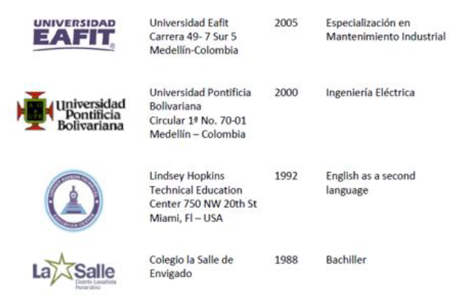

PASCAL, PYTHON Lenguaje de programación de alto nivel
MATLAB Lenguaje con ambiente numérico de programación
AutoCAD 2020 Software de diseño gráfico en 2D y 3D
ETAP Software para el diseño de sistemas eléctricos de potencia
AM A CMMS – Sistema computarizado para la administración del mantenimiento
MS OFFICE Herramientas ofimáticas.
KAVECOL Desarrollo de software para la construcción de transformadores de distribución

Diplomado en Pedagogía, RETIE y Gestión de proyectos


Alejandro Ochoa Pérez
CC 79.673.246 de Bogota Julio de 2025

